研究报告要点归纳

**文档信息：**

版本：V1.0

类别：过程

密级：无

状态：受控

**修订记录：**

|  |  |  |  |
| --- | --- | --- | --- |
| 日期 | 版本 | 修订描述 | 作者 |
| 2017-11-24 | V1.0 | 创建文档 | 徐志、蔡世界、张赫麟 |
|  |  |  |  |
|  |  |  |  |
|  |  |  |  |

**目录**

1. 投资意见 1

2. 基本信息 1

3. 资金分析 1

3.1. 修 1

3.2. 修改报文解析模块 1

3.3. 总结 1

4. 情绪分析 1

5. 行为事件分析 1

# 投资意见

本文目的。。。

# 基本信息

KAFKA..

# 资金分析

根据当前问题，..

## 修

修改….

## 修改报文解析模块

我们….

## 总结

以上..

# 情绪分析

后续..。

# 行为事件分析

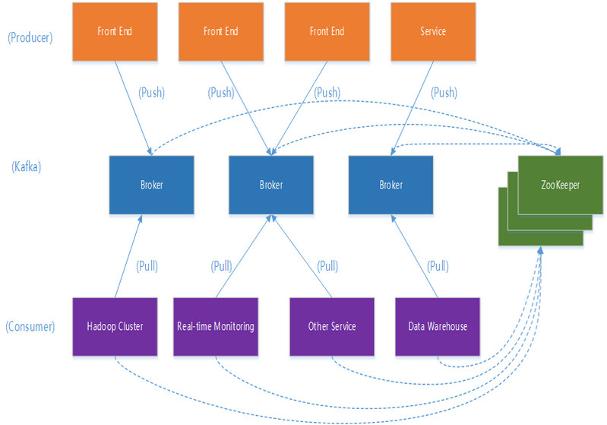

图表 2 KAFKA发展规划图